Markdown

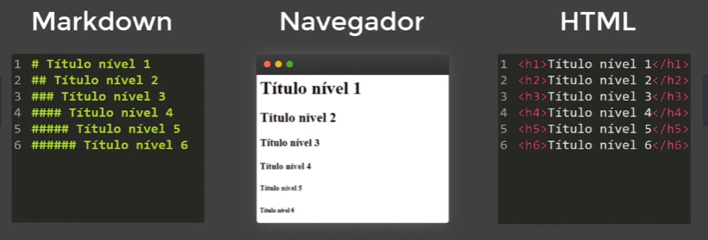

O markdown é um tipo de arquivo especial, pois ele é um modelo simplificado de um html.